

**MyReminder**

*[ APP DE APOYO PARA ORGANIZACIÓN Y GESTIÓN DE TAREAS]*

***1º DAM***

***PROYECTO INTEGRADO CREACOOP***

Alex Blasco Dos Santos

Antoni Dolz Vives

Borja Gómez Ruiz

Darío Rivadeneira Buendía

Pau Quiles Verdú

**ÍNDICE**

* Resumen del proyecto
* Justificación y objetivos del proyecto
* Desarrollo del proyecto
* Análisis del mercado y posible modelo de negocio
* Metodologías utilizadas
* Descripción de los componentes de la aplicación
  + Mockups realizados previo al desarrollo del proyecto
  + Patrón de diseño Software utilizado
  + Diagrama de clases
  + Diagrama de comportamiento
  + Diagrama de Secuencia
  + Requisitos funcionales
  + Requisitos No funcionales
  + Diseño Entidad-Relación
  + Diseño Lógico
  + Paso a tablas
  + Normalización
  + Trigger
  + Procedures
  + Vista
* Resultados obtenidos
* Conclusiones
* Líneas futuras de trabajo

**ÍNDICE DE FIGURAS**

* Figura 1. Logo de la app.
* Figura 2. Mockup calendario.
* Figura 3. Mockup Módulos.
* Figura 4. Mockup Opciones.
* Figura 5. Mockup Tareas.
* Figura 6. Diagrama de clases.
* Figura 7. Diagrama de Secuencia.
* Figura 8. Diagrama de comportamiento.
* Figura 9. Modelo Entidad Relación.

# **RESUMEN DEL PROYECTO**

La aplicación MyReminder es una aplicación de escritorio donde los usuarios podrán organizarse efectivamente, asignando tareas y eventos a diferentes módulos personalizables; visualizar sus tareas y eventos pendientes en un calendario; y recibir ayuda por parte de la aplicación, mediante el sistema de prioridades y notificaciones, para organizar mejor el tiempo.

# **JUSTIFICACIÓN Y OBJETIVOS DEL PROYECTO**

El objetivo de crear MyReminder nace con el objetivo de solucionar problemas de organización de tareas y eventos, sobre todo en el ámbito estudiantil.

La aplicación se dirige a un público muy amplio y, aunque los estudiantes serán los que podrán sacar más uso de sus funcionalidades, profesores, trabajadores y cualquier tipo de organizador de eventos podrá hacer uso ésta.

Se pretende mejorar la efectividad, puntualidad y resultados de los usuarios, otorgándoles una mayor tranquilidad en el día a día respecto a sus obligaciones.

# **DESARROLLO DEL PROYECTO**

# **ANÁLISIS DEL MERCADO Y POSIBLE MODELO DE NEGOCIO:**

* ¿Qué propuestas similares hay?

*Todoist

*Asana

*Scoro*

MeisterTask

* ¿Cuál es el valor añadido de nuestra propuesta?

Que está dirigido a ámbito global, es decir esta dirigida a cualquier tipo de usuario.

# **METODOLOGÍAS UTILIZADAS:**

* Hemos utilizado durante todo el proyecto, la Metodología Scrum.

# **DESCRIPCIÓN DE LOS COMPONENTES DE LA APLICACIÓN:**

1. Mockups realizados previo al desarrollo del proyecto

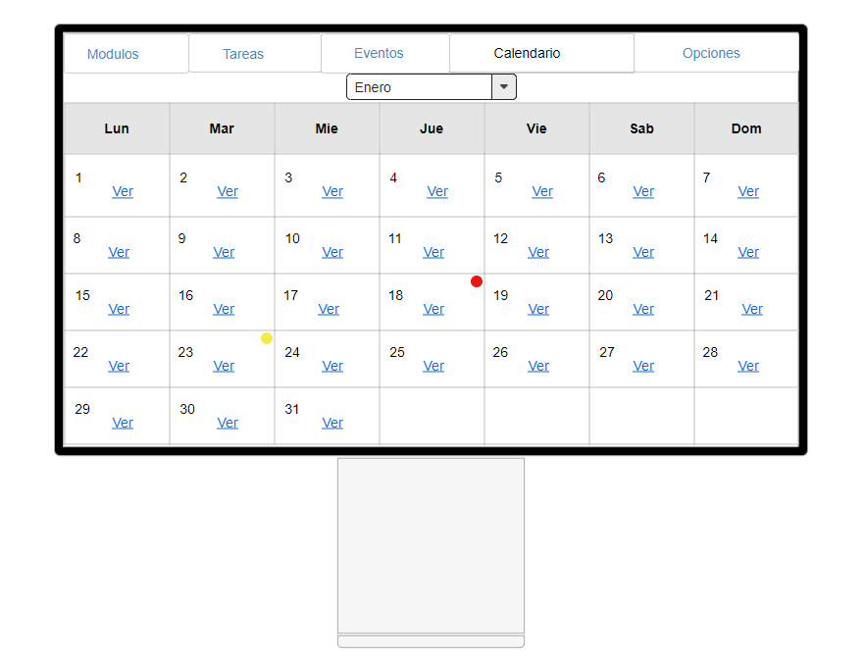Calendario de la aplicación

Módulos de la aplicación

Opciones de la aplicación

Tareas de la aplicación

1. Diagrama de clases

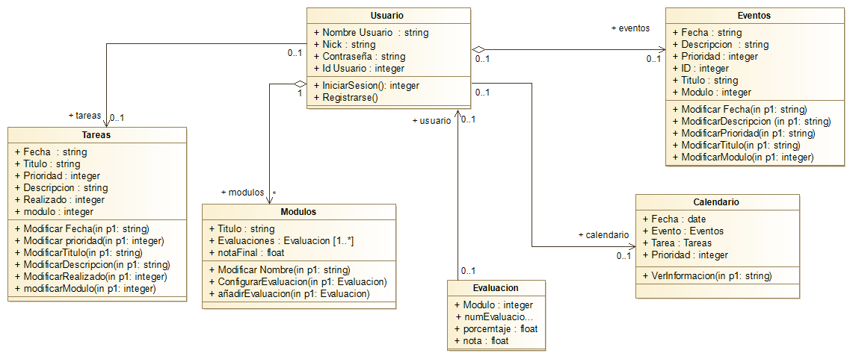

1. Diagrama De Secuencia.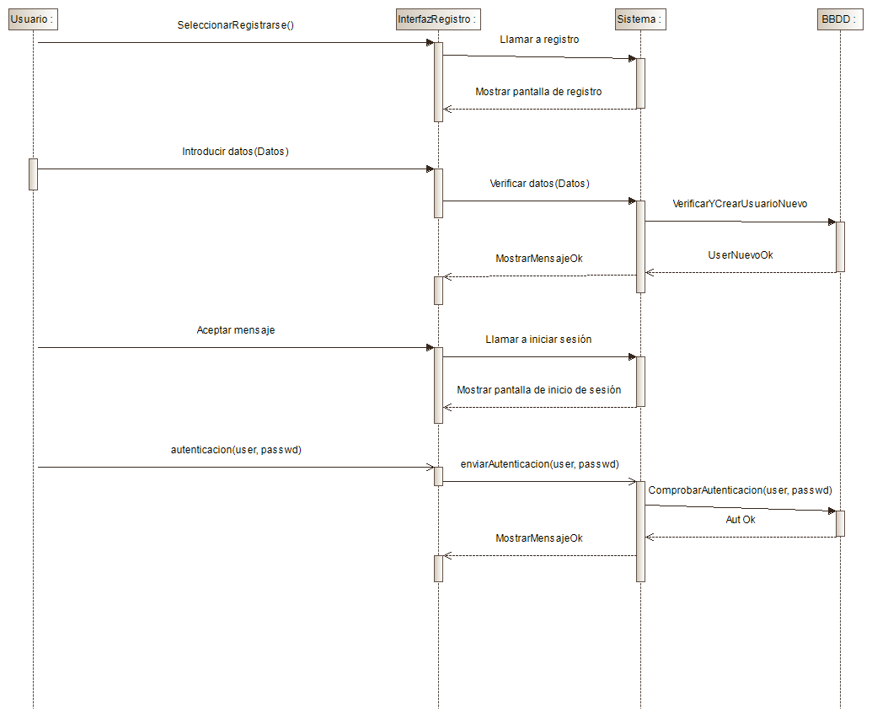
2. Diagrama de comportamiento

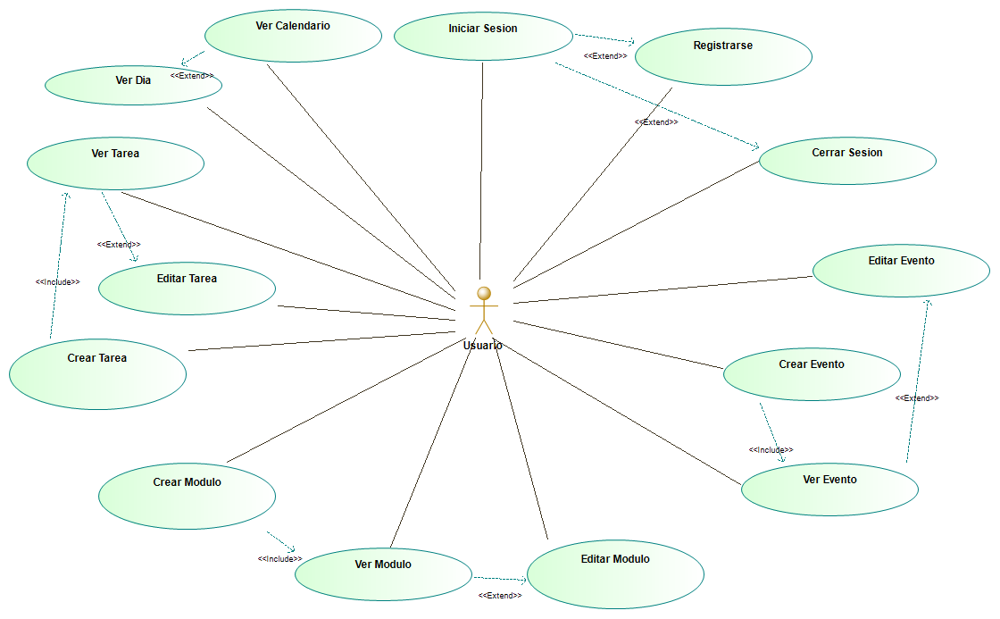

1. Requisitos funcionales

|  |  |
| --- | --- |
| Requisitos Funcionales | Descripción |
| Iniciar Sesión | Habrá que introducir un usuario y una contraseña para el inicio de sesión. |
| Registrarse | En caso de no tener usuario ni contraseña disponemos de un apartado para registrarse, donde nos pedirá diferentes datos. |
| Crear tarea | En el apartado de tareas encontraremos un botón que nos permita añadir otra tarea. |
| Ordenar tareas | En el apartado de tareas encontraremos un botón que nos permita ordenar las tareas. |
| Crear módulos | En el apartado de módulos encontraremos un botón que nos permita crear un módulo. |
| Ver módulos | En el apartado de módulos encontraremos un botón dentro de cada módulo que nos permitirá ver una información más detallada sobre este. |
| Editar módulos | Dentro de la vista del módulo se encontrará un botón que nos llevará a una pantalla para editar el módulo. |
| Modificar prioridad de tarea | En el apartado de editar tareas encontraremos un botón que nos permitirá añadirle o restarles prioridad a las tareas. |
| Ver tareas | En el apartado de tareas encontraremos un botón que nos permitirá ver los detalles de la tarea seleccionada. |
| Crear Eventos | En el apartado de eventos disponemos de un botón que nos permitirá crear un evento. |
| Editar Eventos | En la vista detallada del evento, encontraremos un botón que nos permitirá editar el evento seleccionado. |
| Ver Eventos | En el apartado Eventos, encontraremos un botón que nos permitirá ver los detalles del evento seleccionado |
| Editar tareas | En la pantalla de ver tarea podremos pulsar un botón que nos llevara a una pantalla para editar la tarea seleccionada. |
| Eliminar modulo | En el apartado de editar módulos encontraremos un botón que nos permitirá eliminar el módulo seleccionado. |
| Eliminar tareas | En el apartado de editar tareas encontraremos un botón que nos permitirá eliminar la tarea seleccionada. |
| Eliminar Eventos | En el apartado de editar eventos, encontraremos un botón que nos permitirá eliminar el evento seleccionado. |

1. Requisitos no funcionales

|  |  |
| --- | --- |
| Requisitos no funcionales | Descripción |
| Fiabilidad | Define aspectos relacionados con la capacidad del software desarrollado para mantener su nivel de prestación bajo condiciones establecidas y durante un período de tiempo establecido |
| Usabilidad | Define aspectos relacionados con las dificultades que pueden encontrar los usuarios al enfrentarse al uso del nuevo software |
| Eficiencia | Define aspectos que indican la proporción entre el nivel de cumplimiento del software y la cantidad de recursos necesitados bajo condiciones establecidas |
| Mantenibilidad | Define aspectos relacionados con la facilidad de ampliar la funcionalidad, modificar o corregir errores en un sistema software |
| Portabilidad | Define aspectos relacionados con la capacidad de un sistema software para ser transferido desde una plataforma a otra |
| Seguridad | Define aspectos relativos a la política de privacidad del sistema a desarrollar |

1. Diseño Entidad-Relación

El diseño de entidad-relación dispone de 6 entidades, donde el Administrador administra al Usuario y este gestiona las otras 4. Lo diseñamos así ya que en la aplicación hay 4 pantallas, donde se guardan esos datos específicamente de cada una de ellas.

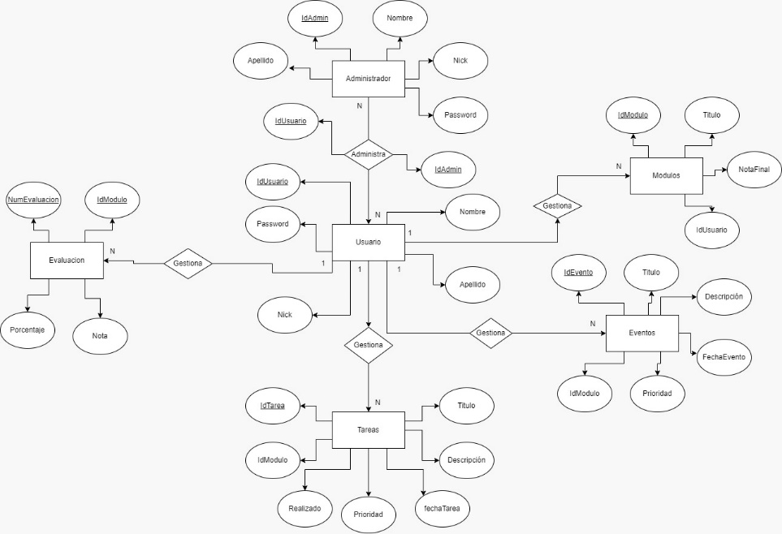

1. Diseño Lógico

Usuario{ idUsuario int auto_increment CP, nombre varchar(50), apellido varcnar(50), nick varchar(25), password varchar(15) }

Administra{ idAdmin int CP --> FK, idUsuario int CP --> FK }

Administrador{ idAdmin int auto_increment CP, nombre varchar(50), apellido varcnar(50), nick varchar(25), password varchar(15) }

Tareas{ idTarea int auto_increment CP, titulo varchar(25), descripcion varchar(100) fechaTarea date, prioridad int, realizado boolean, idModulo int --> FK }

Eventos{ idEvento int auto_increment CP. titulo varchar(25), descripcion varchar(100), fechaEvento date, prioridad int, idModulo int --> FK }

Modulos{ idModulo int auto_increment CP, titulo varchar(25), notaFinal float, idUsuario int --> FK }

Evaluacion{, numEvaluacion int, porcentaje float, nota float, idModulo int --> FK

}

1. Paso a Tablas

Usuario:

|  |  |  |  |  |
| --- | --- | --- | --- | --- |
| **IdUsuario** | Nombre | Apellido | Nick | Password |
|  |  |  |  |  |

Administra:

|  |  |
| --- | --- |
| **idAdmin** | **idUsuario** |
|  |  |

Administrador

|  |  |  |  |  |
| --- | --- | --- | --- | --- |
| **idAdmin** | Nombre | Apellido | Nick | Password |
|  |  |  |  |  |

|  |  |  |  |  |  |  |
| --- | --- | --- | --- | --- | --- | --- |
| **IdTarea** | Titulo | Descripción | fechaTarea | Prioridad | Realizado | idModulo |
|  |  |  |  |  |  |  |

Tareas:

Eventos

|  |  |  |  |  |  |
| --- | --- | --- | --- | --- | --- |
| **IdEvento** | Titulo | Descripción | fechaEvento | Prioridad | idModulo |
|  |  |  |  |  |  |

Módulos

|  |  |  |  |
| --- | --- | --- | --- |
| **IdModulo** | Titulo | NotaFinal | IdUsuario |
|  |  |  |  |

Notas

|  |  |  |
| --- | --- | --- |
| IdNota | Nota | IDModulo |
|  |  |  |

El paso a tablas fue un rompecabezas ya que modificamos varias veces el modelo entidad-relación para cuadrarlo inclusive en mitad del desarrollo de la aplicación y de la parte física de la base de datos se modificaron datos y estructura.

1. Normalización

Usuario:

|  |  |  |  |  |
| --- | --- | --- | --- | --- |
| **IdUsuario** | Nombre | Apellido | Nick | Password |
|  |  |  |  |  |

|  |  |  |  |  |  |  |
| --- | --- | --- | --- | --- | --- | --- |
| **IdTarea** | Titulo | Descripción | fechaTarea | Prioridad | Realizado | idModulo |
|  |  |  |  |  |  |  |

Tareas:

Administra:

|  |  |
| --- | --- |
| **idAdmin** | **idUsuario** |
|  |  |

Administrador

|  |  |  |  |  |
| --- | --- | --- | --- | --- |
| **idAdmin** | Nombre | Apellido | Nick | Password |
|  |  |  |  |  |

Eventos

|  |  |  |  |  |  |
| --- | --- | --- | --- | --- | --- |
| **IdEvento** | Titulo | Descripción | fechaEvento | Prioridad | idModulo |
|  |  |  |  |  |  |

Módulos

|  |  |  |  |
| --- | --- | --- | --- |
| **IdModulo** | Titulo | NotaFinal | IdUsuario |
|  |  |  |  |

Evaluación

|  |  |  |  |
| --- | --- | --- | --- |
| **numEvaluacion** | **IdModulo** | Porcentaje | nota |
|  |  |  |  |

Y este es el resultado final, de este modelo normalizado se saco el diseño final de la base de datos. Eliminamos la tabla notas por la de Evaluación ya que nos ayudaba mas en el proceso de programación y se enlazaba todos más fácilmente.

1. Trigger

**DELIMITER $$**

**DROP TRIGGER IF EXISTS notaFinal;$$**

**CREATE TRIGGER notaFinal AFTER INSERT ON evaluacion**

**FOR EACH ROW**

**BEGIN**

**DECLARE notaFinalTR FLOAT;**

**DECLARE porcentaje1 FLOAT;**

**DECLARE porcentaje2 FLOAT;**

**DECLARE porcentaje3 FLOAT;**

**DECLARE nota1 FLOAT;**

**DECLARE nota2 FLOAT;**

**DECLARE nota3 FLOAT;**

**SELECT e.porcentaje INTO porcentaje1 FROM evaluacion e, modulos m WHERE e.idModulo=m.idModulo AND e.idModulo=NEW.idModulo AND e.numEvaluacion=1;**

**SELECT e.porcentaje INTO porcentaje2 FROM evaluacion e, modulos m WHERE e.idModulo=m.idModulo AND e.idModulo=NEW.idModulo AND e.numEvaluacion=2;**

**SELECT e.porcentaje INTO porcentaje3 FROM evaluacion e, modulos m WHERE e.idModulo=m.idModulo AND e.idModulo=NEW.idModulo AND e.numEvaluacion=3;**

**SELECT e.nota INTO nota1 FROM evaluacion e, modulos m WHERE e.idModulo=m.idModulo AND e.idModulo=NEW.idModulo AND e.numEvaluacion=1;**

**SELECT e.nota INTO nota2 FROM evaluacion e, modulos m WHERE e.idModulo=m.idModulo AND e.idModulo=NEW.idModulo AND e.numEvaluacion=2;**

**SELECT e.nota INTO nota3 FROM evaluacion e, modulos m WHERE e.idModulo=m.idModulo AND e.idModulo=NEW.idModulo AND e.numEvaluacion=3;**

**SET nota1 = nota1 * porcentaje1 / 100;**

**SET nota2 = nota2 * porcentaje2 / 100;**

**SET nota3 = nota3 * porcentaje3 / 100;**

**SET notaFinalTR=nota1+nota2+nota3;**

**UPDATE modulos SET notaFinal=notaFinalTR WHERE idModulo=NEW.idModulo;**

**END;$$**

El trigger de nota final calcula la nota final a partir de las 3 evaluaciones existentes, cada vez que se inserte una evaluación con su respectiva nota se hará un cálculo con los porcentajes para sacar la nota final del módulo.

1. Procedures

**DELIMITER $$**

**DROP PROCEDURE IF EXISTS eventos_cercanos;$$**

**CREATE PROCEDURE eventos_cercanos(IN idUsuarioPR INTEGER)**

**BEGIN**

**DECLARE fechaMaxPR1 DATE;**

**SELECT DATE_ADD(NOW(),INTERVAL 6 DAY) INTO fechaMaxPR1;**

**SELECT e.idEvento, u.nombre, e.idModulo, e.titulo, e.descripcion, e.fechaEvento, e.prioridad FROM eventos e, modulos m, usuarios u WHERE u.idUsuario=m.idUsuario AND m.idModulo=e.idModulo AND u.idUsuario=idUsuarioPR AND e.fechaEvento>NOW() AND e.fechaEvento<fechaMaxPR1 ORDER BY e.fechaEvento ASC LIMIT 3;**

**END**

Con este procedure podemos sacar todos los eventos y tareas cercanos, desde la fecha que se ejecuta hasta 6 días en adelante. En eventos solo se mostrarán los 3 primeros en orden ascendente. Se pasa el, id del usuario que se quiere listar.

**DELIMITER $$**

**DROP PROCEDURE IF EXISTS tareas_pendientes;$$**

**CREATE PROCEDURE tareas_pendientes(IN idUsuarioPR INTEGER)**

**BEGIN**

**SELECT COUNT(t.idTarea) AS "Tareas Por Realizar" FROM tareas t, modulos m, usuarios u WHERE t.idModulo=m.idModulo AND u.idUsuario=m.idUsuario AND u.idUsuario=idUsuarioPR AND t.realizado=0;**

**END**

Con estos procedures podemos sacar todos los eventos y tareas cercanos, desde la fecha que se ejecuta hasta 6 días en adelante. En eventos solo se mostrarán los 3 primeros en orden ascendente. Se pasa el, id del usuario que se quiere listar.

1. Vista

**CREATE VIEW administradores_usuarios AS**

**SELECT ad.idAdmin, ad.nombre AS "Nombre Admin:", ad.apellido AS "Apellido Administrador:", ad.nick AS "Nick Administrador:", u.idUsuario, u.nombre AS "Nombre Usuario:", u.apellido AS "Apellido Usuario:", u.nick AS "Nick Usuario:" FROM administrador ad, administra am, usuarios u WHERE ad.idAdmin=am.idAdmin AND u.idUsuario=am.idUsuario**

Esta vista nos muestra que administrador administra cada usuario.

# **RESULTADOS OBTENIDOS:**

Finalmente hemos podido incluir muchas de las funcionalidades inicialmente propuestas:

* Login. Registro, Módulos, Tareas, Eventos… con sus respectivas funcionales tales como crear, editar, eliminar, listar…

Sin embargo, no hemos podido incluir estas funcionalidades:

* Notificaciones: Era una funcionalidad muy compleja, que para la cual no hemos tenido el suficiente tiempo para investigar e incluir.
* Menú más amplio de Opciones: En un principio queríamos incluir un modo oscuro/claro y tamaño de letra, sin embargo, nos hemos topado con amplitud de errores e impedimentos, por lo tanto, lo descartamos.

# **CONCLUSIONES**

El trabajo ha tenido una complejidad elevada respecto a nuestros conocimientos actuales, pero esto ha hecho que nos esforcemos mas en labores de investigación y en mejorar nuestra habilidad lógica.

En conclusión, creemos que el proyecto ha sido de gran ayuda para mejorar nuestras habilidades y el trabajo en equipo, todas las partes del mismo hemos trabajado muy duro para conseguir llegar al final y tenerlo todo terminado.

# **LÍNEAS FUTURAS DEL TRABAJO**

La interfaz es mejorable, por lo tanto en una posible retoma del proyecto, podríamos hacerla estéticamente mas bonita y llamativa, también tendríamos en mente incluir todas las funcionalidades que no han sido posible añadir, por lo tanto la aplicación quedaría más completa.